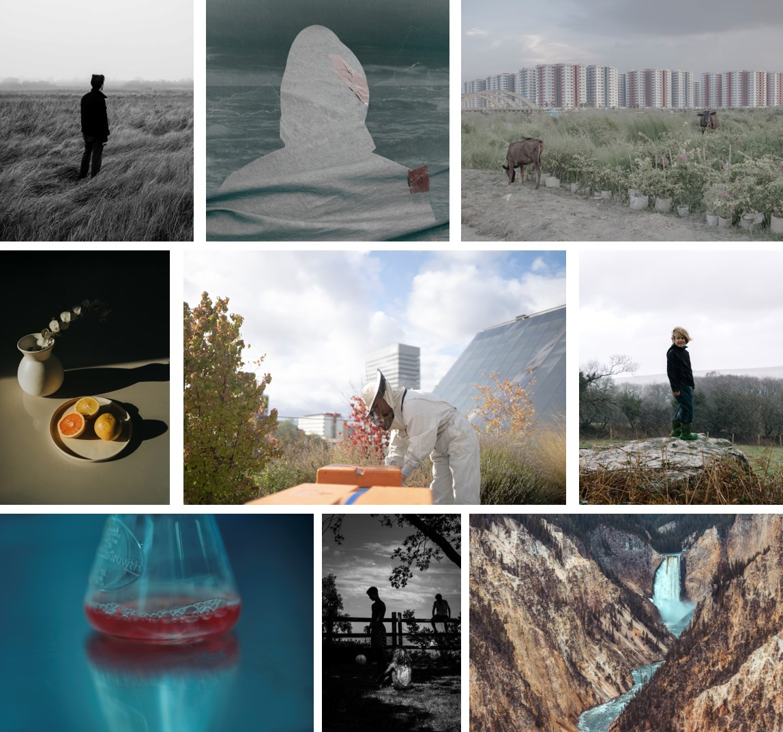

A World Photography Organisation revelou hoje quem são os fotógrafos finalistas do Concurso Estudante, bem como novas informações sobre os projetos fotográficos dos vencedores do prémio monetário para estudantes da Sony 2019. Além disso, foram também revelados os finalistas do Concurso Juventude. Os trabalhos dos finalistas dos Concursos Estudante e Juventude, bem como os dos vencedores do prémio monetário para estudantes da Sony serão exibidos como parte da exposição dos Sony World Photography Awards 2020 na Somerset House, Londres, em abril.

FINALISTAS DO CONCURSO ESTUDANTE

O Concurso Estudante inclui trabalhos de dez estudantes das principais instituições de ensino superior de todo o mundo. Os estudantes foram desafiados a apresentar uma série composta por cinco a dez imagens subordinadas a dois temas diferentes. Os dez fotógrafos finalistas receberam equipamento de imagem digital da Sony para ajudá-los a concluir os seus projetos e a instituição de ensino do vencedor do prémio Fotógrafo Estudante do Ano ganhou equipamento fotográfico da Sony no valor de 30 000 €.
No primeiro tema, Invisible Lines (Linhas invisíveis), era requerido que os estudantes abordassem histórias de pessoas que tentam quebrar barreiras e estruturas invisíveis, quer sejam naturais, sociais ou intelectuais. O trabalho de Reyad Abedin (Bangladesh, Counter Foto - A Center for Visual Arts), The Name of My City is Dust and Smoke and Life, inclui imagens da sua cidade natal, Daca, onde o rápido desenvolvimento de infraestruturas e os limites erodidos entre a natureza e as construções humanas têm tido um efeito devastador no equilíbrio ambiental dentro e ao redor da cidade. No seu trabalho, The Truth is in The Soil, Ioanna Sakellaraki (Grécia, Royal College of Art) debruçou-se sobre as comunidades tradicionais de carpideiras profissionais do sexo feminino (também conhecidas por pranteadeiras) que habitam na península de Mani, na Grécia. Em resposta ao sofrimento e à perda individuais, as imagens de Sakellaraki retratam silhuetas de carpideiras projetadas contra cenários abstratos, visando transmitir a nossa relação e a aceitação da morte.

Para o segundo tema, Sustainability Now, os estudantes tiveram de produzir um trabalho relacionado com a sustentabilidade ambiental. Destaca-se o trabalho Guardians da autoria de Fangbin Chen (China Continental, Qilu University of Technology), que regista os esforços da comunidade local deste fotógrafo de conter a propagação do coronavírus. Referenciando a predação de animais selvagens como a fonte provável da epidemia, as fotografias de Chen instam as pessoas a reconsiderar a sua relação com o mundo natural. Em Roots of Cause, Arantza Sánchez Reyes (México, LCI Monterrey) reflete sobre os esforços da população de Monterrey (México), conhecida como uma das cidades mais populosas da América Latina, de tentar alcançar um novo equilíbrio com a natureza, tendo um estilo de vida mais sustentável.

Outros estudantes finalistas incluem: Micaela del Sol Angulo (Peru, Centro de la Imagen), Robin Ansart (França, Ecole Nationale Supérieure Louis-Lumière), Amy Davis (África do Sul, CityVarsity Cape Town), Ashley Tofa (Nova Zelândia, The University of Auckland), Tobia Faverio (Itália, Nuova Accademia di Belle Arti) e Chip Skingley (Reino Unido, University of the West of England – Bristol).

Os finalistas do Concurso Estudante deste ano foram avaliados por Tim Clark, Curador, Escritor e Editor-chefe da 1000 Words.

PRÉMIO MONETÁRIO PARA ESTUDANTES DA SONY 2019

Selecionados a partir dos finalistas do Concurso Estudante dos Sony World Photography Awards 2019, os mais recentes vencedores do prémio monetário para estudantes da Sony são Joel Davies (Reino Unido), Sam Delaware (EUA) e Tobias Kobborg Kristensen (Dinamarca). Cada fotógrafo recebeu 3500 dólares americanos (USD) e foi-lhes solicitado que usassem as suas câmaras da Sony para produzirem um projeto subordinado ao tema Changing Cities, uma exploração de iniciativas ecológicas em diferentes cidades.

Os trabalhos serão apresentados na exposição dos Sony World Photography Awards 2020 e incluem:
We Reap What We Sow, da autoria de Joel Davies, retrata da Freightliners Farm, uma instituição de caridade que opera no município de Islington, Londres - o distrito mais densamente populado do Reino Unido. As imagens de Davies documentam os voluntários e os visitantes, para os quais a quinta atua como um espaço verde e apoio comunitário muito necessários. O trabalho Cellular Culture de Sam Delaware inclui uma pesquisa inovadora realizada pela JUST Inc., uma empresa da indústria alimentar sediada em São Francisco, que se virou para a produção de carne em laboratório de forma a mitigar o impacto da sociedade sobre os recursos naturais da Terra. O trabalho Green Copenhagen da autoria de Tobias Kobborg Kristensen retrata os esforços e as iniciativas dos funcionários e residentes do município para alcançarem o seu objetivo de se tornarem na primeira capital neutra em termos de carbono até 2025.

FINALISTAS DO CONCURSO JUVENTUDE

Este ano, a World Photography Organisation introduziu um novo formato no Concurso Juventude de 2020, que visa fornecer mais oportunidades aos jovens fotógrafos e resultou num aumento de mais de 50% nas candidaturas. Entre junho e dezembro de 2019, os candidatos apresentaram até três imagens relacionadas com um tema específico. Os temas incluíram Paisagem, Viagem, Retrato e Fotografia de Rua. Todos os meses foi anunciado o vencedor de cada categoria e adicionado à lista de finalistas do prémio Fotógrafo Jovem do Ano 2020.

Os finalistas do Concurso Juventude 2020 incluem:

A fotografia de Jason Chen (EUA, 17 anos, Paisagem, junho 2019) retrata uma majestosa cena de um rio e de uma cascata, conhecidos como o Grand Canyon de Yellowstone. Através da sua imagem, Dita Suci Putri Rahmawati (Indonésia, 18 anos, Ambiente, julho 2019) visa aumentar a sensibilização sobre a poluição e as perigosas condições de vida em TPST Piyungan na Regência de Bantuln de Yogyakarta. Bruce Bai (China Continental, 17 anos, Natureza e Vida Selvagem, agosto 2019) apresenta uma imagem a preto e branco da tranquila superfície do Lago Qinghai, na China. A imagem de Ram Kaushalyan (Índia, 17 anos, Viagem, setembro 2019) retrata o rosto de uma jovem mulher que se prepara para o Festival Maha Shivaratri, em Kaveripattinam, uma celebração anual em honra do deus Shiva. No seu retrato finalista, Kolton Almany (EUA, 16 anos, Retrato, outubro 2019) decidiu fotografar a sua modelo numa biblioteca para representar os vários capítulos e histórias da vida das pessoas. Hsien-Pang Hsieh (Taiwan, 19 anos, Fotografia de Rua, novembro 2019) utiliza a sua imagem de um homem que parece andar apressadamente mas que, na realidade, se encontra parado, para comentar o ritmo acelerado da vida quotidiana e encorajar as pessoas a abrandarem de vez em quando. A fotografia a preto e branco de alto contraste da autoria de Liam Moynihan (EUA, 17 anos, Aberto, dezembro 2019) inclui os contornos sombrios de três rapazes que jogam "roofball" num acampamento de verão, em Worton, Maryland.

O prémio Fotógrafo Jovem do Ano é presidido por Gisela Kayser, Diretora-geral e Diretora artística, Freundeskreis Willy-Brandt-Haus e.V., Berlin. Além da exposição mundial junto dos principais criadores de imagens da atualidade, o vencedor receberá um conjunto de equipamento de imagem digital da Sony para que possa cultivar a sua visão.

FINALISTAS DO CONCURSO ESTUDANTE 2020

Reyad Abedin, Bangladesh
Counter Foto – A Center for Visual Art

Robin Ansart, França
Ecole Nationale Supérieure Louis-Lumière

Micaela Del Sol Angulo, Peru
Centro de la Imagen

Fangbin Chen, China Continental
Qilu University of Technology

Amy Davis, África do Sul
CityVarsity, Cape Town

Tobia Faverio, Itália
NABA Nuova Accademia di Belle Arti

Ioanna Sakellaraki, Grécia
Royal College of Art, Reino Unido

Arantza Sánchez Reyes, México
LCI Monterrey

Chip Skingley, Reino Unido
University of the West of England

Ashley Tofa, Nova Zelândia
The University of Aukland

FINALISTAS DO CONCURSO JUVENTUDE 2020

PAISAGEM: Jason Chen, EUA

AMBIENTE: Dita Suci Putri Rahmawati, Indonésia

NATUREZA E VIDA SELVAGEM: Bruce Bai, China Continental

VIAGEM: Ram Kaushalyan, Índia

RETRATO: Kolton Almany, EUA

FOTOGRAFIA DE RUA: Hsien-Pang Hsieh, Taiwan

ABERTO: Liam Moynihan, EUA

IMAGENS DISPONÍVEIS EM WORLDPHOTO.ORG/PRESS

CONTACTOS PARA A IMPRENSA
PARA MAIS INFORMAÇÕES, CONTACTE:
Inbal Mizrahi através do endereço press@worldphoto.org / +44 (0) 20 7886 3018
NOTAS AOS EDITORES

SOBRE A WORLD PHOTOGRAPHY AWARDS DA SONY
Produzidos pela World Photography Organisation, os prémios Sony World Photography Awards são já considerados um dos mais importantes eventos do setor da fotografia à escala global. Na sua 13.ª edição, os prémios, que são de entrada gratuita, fornecem uma voz global para a fotografia, bem como uma visão essencial da fotografia contemporânea. Os prémios oferecem tanto aos artistas já estabelecidos, como aos talentos emergentes, oportunidades a nível global para apresentarem o seu trabalho. Além disso, reconhecem também os artistas mais influentes a nível mundial que trabalham neste meio através do prémio "Extraordinária Contribuição para a Fotografia". Alguns dos artistas galardoados anteriormente são Martin Parr, William Eggleston e Nadav Kander. Os prémios apresentam os trabalhos dos fotógrafos vencedores e finalistas numa exposição anual realizada na prestigiada Somerset House, em Londres. Para reservar bilhetes visite worldphoto.org/sony-world-photography-awards-exhibition
SOBRE O PRÉMIO MONETÁRIO DA SONY
Aprofundando, ainda mais, o compromisso da Sony de apoiar os fotógrafos contemporâneos e contribuir para o desenvolvimento contínuo da cultura fotográfica em todo o mundo, o programa de atribuição de prémios monetários da Sony foi introduzido em 2016 e é organizado pela World Photography Organisation. Estes prémios fornecem oportunidades adicionais aos vencedores e finalistas dos Sony World Photography Awards, para que possam cultivar e estabelecer uma relação contínua com a Sony posteriormente. Os vencedores são selecionados pela Sony de entre os Concursos Profissional e Estudante.

SOBRE A WORLD PHOTOGRAPHY ORGANISATION
A World Photography Organisation é uma plataforma global para iniciativas na área da fotografia. Trabalhando em 180 países, o nosso objetivo é elevar o nível dos debates sobre fotografia através da celebração das melhores imagens e fotógrafos do planeta. Orgulhamo-nos de criar relações duradouras, tanto com fotógrafos individuais, como com os nossos parceiros líderes do setor em todo o mundo. Durante todo o ano, a World Photography Organisation organiza um conjunto de eventos, incluindo os Sony World Photography Awards, um dos maiores concursos de fotografia do mundo, e PHOTOFAIRS, feiras de arte internacionais dedicadas à fotografia. Para mais informações, consulte worldphoto.org Siga a World Photography Organisation no Instagram (@worldphotoorg), Twitter (@WorldPhotoOrg) e LinkedIn/Facebook (World Photography Organisation). As nossas hashtags são #sonyworldphotographyawards #swpa.

SOBRE A SONY CORPORATION
A Sony Corporation é uma empresa de entretenimento criativo com uma base sólida de tecnologia. Desde jogos, serviços de rede, música, filmes, eletrónica, semicondutores até serviços financeiros, a Sony visa encher o mundo de emoções através do poder da criatividade e da tecnologia. Para mais informações, visite sony.net

SONY IMAGING PRODUCTS & SOLUTIONS INC.
Trata-se de uma sociedade subsidiária integral da Sony Corporation responsável pelos seus produtos de imagem e soluções de negócios, desde câmaras de consumo, soluções com um foco em produtos para difusão e profissionais, até aos negócios na área médica.

INFORMAÇÕES AOS VISITANTES E LISTAS
TÍTULO: Sony World Photography Awards 2020
LOCAL: Somerset House, Londres, WC2R 1LA
DATAS: 17 abril – 4 de maio de 2020
HORÁRIO DE FUNCIONAMENTO: De segunda a sexta-feira, das 10:00 às 21:00 / sábados e domingos, das 10:00 às 20:00
BILHETES: Disponível para compra a partir de 5 de março, 2020 (£9-14). Saiba mais em worldphoto.org/exhibition

CRÉDITOS DAS IMAGENS

DA ESQUERDA PARA A DIREITA POR LINHA:
© Chip Skingley, Reino Unido, Finalista do Concurso Estudante, 2020 Sony World Photography Awards
© Ioanna Sakellaraki, Reino Unido, Finalista do Concurso Estudante, 2020 Sony World Photography Awards
© Reyad Abedin, Bangladesh, Finalista do Concurso Estudante, 2020 Sony World Photography Awards
© Arantza Sánchez Reyes, México, Finalista do Concurso Estudante, 2020 Sony World Photography Awards
© Chip Skingley, Reino Unido, Finalista do Concurso Estudante, 2020 Sony World Photography Awards
© Sam Delaware, EUA, Vencedor do prémio monetário para profissionais da Sony, 2020 Sony World Photography Awards
© William Moynihan, EUA, Vencedor de categoria, Concurso Juventude, aberto, 2020 Sony World Photography Awards
© Jason Chen, EUA, Vencedor de categoria, Concurso Juventude, Paisagem, 2020 Sony World Photography Awards

